УЧИТЕЛЯМ МАТЕМАТИКИ! УЧИТЕЛЯМ НАЧАЛЬНЫХ КЛАССОВ!

**20 марта 2025 года приглашаем учеников принять участие в международном конкурсе**

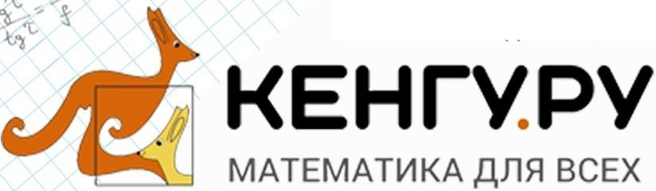

* «Кенгуру» проводится почти 30 лет. Всё это время несколько поколений школьников имеют возможность в простой и занимательной форме проверить свои математические знания и логические навыки.
* Это международный конкурс, в котором ежегодно участвует около 6 миллионов школьников более чем из 70 стран.
* «Кенгуру» – это конкурс-игра, математическое соревнование, в котором проверяется не столько знание формул и правил, сколько умение размышлять и применять знания на практике. Поэтому участвовать в нем могут ребята совершенно разного уровня подготовки.
* Школьные и региональные победители конкурса получают сертификаты и дипломы.
* Учителя, являющиеся школьными организаторами, получают свидетельства от центрального оргкомитета.
* Независимо от результата все участники конкурса приобщаются к глобальному мировому соревнованию.

«Кенгуру» проходит один раз в год одновременно во всех странах, в которых проводится конкурс. Участвовать в нем могут все желающие школьники с 1 по 11 класс. Участие в конкурсе добровольное и не требует предварительного отбора.

Все участники конкурса получат сертификаты, а лучшие – дипломы и призы.

**Стоимость участия – 130 рублей.**

**Срок подачи заявок: до 10 марта 2025 года**

**Подать заявку – на эл.почту** [**novga21@yandex.ru**](mailto:novga21@yandex.ru) **или по тел. 89194826920,** – W/А, Telegram, ВК

**Форма заявки** – количество участников (по параллелям), ФИО, телефон, эл.почта ответственного за проведение конкурса в школе.

После получения заявки мы вышлем вам пакет документов и подробную информацию о проведении игры.

**Выдача заданий** – за 1-2 дня в школы по договоренности.

**Оплата** – по фактическому количеству участников в течение 3х дней после проведения конкурса.

**Получение результатов** – до 15 мая 2025 года.

Муниципальный координатор - Галина Валентиновна Новоселова, 89194826920, W/А, Telegram, ВК.

Организатор в Пермской крае - центр дополнительного образования «Карапузонауки». тел. 89226460020 (Добрянских Ирина Игоревна) – W/А, Telegram,Viber

эл.почта [**karapuzonauki@yandex.ru**](mailto:karapuzonauki@yandex.ru)

Более подробно ознакомиться с информацией о конкурсе «Кенгуру» <https://ipokengu.ru/>.

**Ждем ваших заявок!**